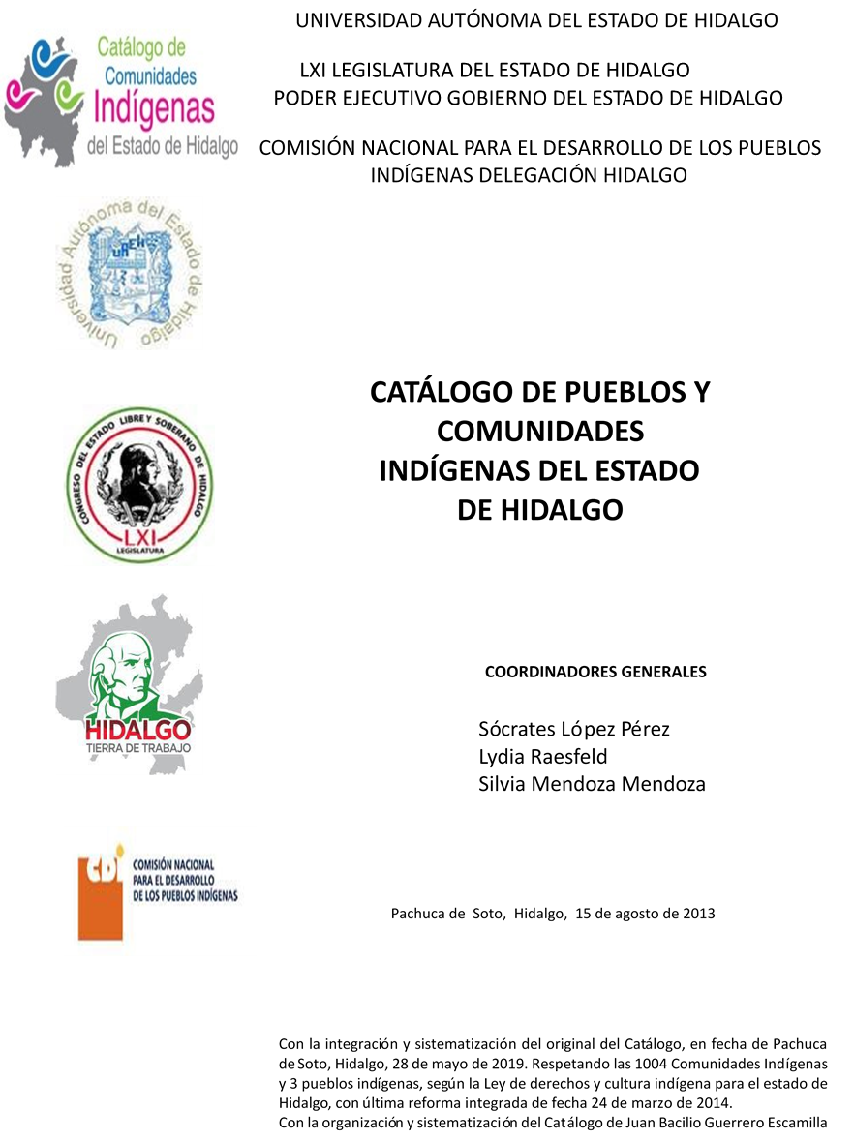

**Yonthe Grande**

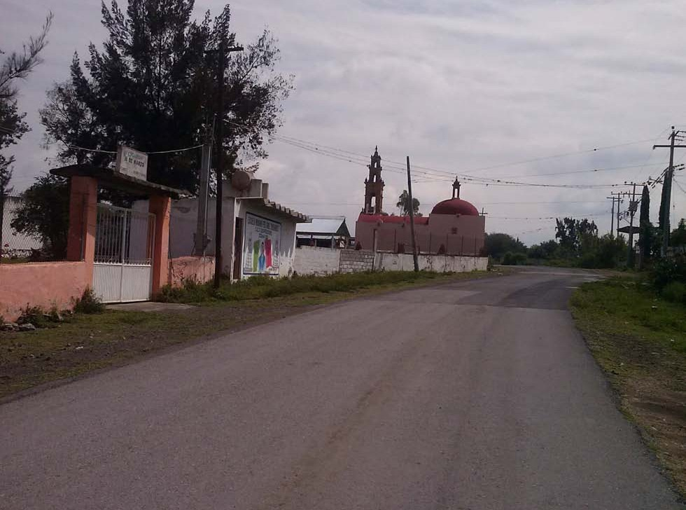CCIEH: HGOALF021

Yonthe Grande: 130060042

**DICTAMEN**

# Después de analizar la información proveniente del instrumento de levantamiento de información aplicado (cédula) en las localidades seleccionadas (por haber cumplido los requisitos de contar con más de cien habitantes y que mantuvieran un índice superior a la media nacional de Hablantes de Lengua Indígena) y de la ponderación de las variables que se consideraron en la metodología de este estudio, el equipo académico de este proyecto considera que la comunidad de **Yonthe Grande**, del Municipio de Alfajayucan, con clave INEGI **130060042**, reúne las estructuras sociales y culturales para ser considerada como **INDÍGENA** y ser incluida en el **Catálogo de Comunidades Indígenas del Estado de Hidalgo** con la clave **HGOALF021**.

**Yonthe Grande** mantiene una marcada estructura organizativa, la cual se ve reflejada en la realización de Asambleas Comunitarias donde se toman las decisiones más importantes para la vida comunitaria. De esta manera eligen autoridades locales y se conforman comités de distintos niveles (propios e institucionales).

Cotidianamente se refuerza el trabajo comunitario, lo que da cuenta de la forma en cómo se construye la membrecía dentro del espacio comunitario y cómo a partir de distintos elementos (diálogo, castigos y multas) se resuelven los conflictos y por tanto se dinamiza la vida jurídica local.

El 28 por ciento de la población es Hablante de Lengua Indígena, en su mayoría son personas de la tercera edad, adulta y jóvenes, cabe mencionar que la población infantil y parte de los jóvenes están abandonando la lengua porque sus padres consideran que es mejor que aprendan el castellano, pues les abrirá más oportunidades de desarrollo.

Las prácticas culturales dotan de sentido de arraigo y pertenencia a los miembros de la comunidad, por ello es de vital importancia la organización de la Fiesta Patronal y el Día de Muertos, de igual forma encontramos una fuerte presencia de tradición musical, además del uso de la vestimenta tradicional y elaboración de artesanías. Estas prácticas dotan identidad colectiva a los miembros de la comunidad.

La presencia de médicos tradicionales se ha ido desvaneciendo, debido al uso cada vez más generalizado de la medicina alópata para el tratamiento de cualquier malestar, lo que deja ver la influencia de la medicina occidental sobre los procesos tradicionales de sanación.

**Yonthe Grande, Alfajayucan**

Resumen

Clave CCIEH HGOALF021

Clave INEGI 130060042

|  |  |  |
| --- | --- | --- |
| **PRIORIDAD Y CATEGORÍA** | **MÍNIMO REQUERIDO** | **TOTAL OBTENIDO** |
| 1- Hablantes de lengua indígena * | 6.5% | 28.4% |
| 2- Territorio | 30.0% | 100.0% |
| 3- Autoridad tradicional | 10.0% | 90.0% |
| 4- Asamblea comunitaria | 100.0% | 100.0% |
| 5- Comités internos tradicional | 25.0% | 50.0% |
| 6- Autoadscripción | 100.0% | 100.0% |
| 7- Usos y Costumbres para resolver sus conflictos | 20.0% | 80.0% |
| 8- Trabajo comunitario | 100.0% | 100.0% |
| 9- Medicina Tradicional | 25.0% | 50.0% |
| 10- Parteras tradicionales | 100.0% | 0.0% |
| 11- Médicos tradicionales | 25.0% | 25.0% |
| 12- Fiestas del pueblo: Patronal, santos, carnaval, agrícola o climática | 25.0% | 100.0% |
| 13- Relación del ciclo económico con ceremonias | 100.0% | 0.0% |
| 14- Lugares sagrados (cerros, cuevas, piedras…) | 25.0% | 50.0% |
| 15- Música (tradicional, costumbre | 100.0% | 100.0% |
| 16- Danza | 100.0% | 0.0% |
| 17- Leyendas y creencias | 25.0% | 50.0% |
| 18- Vestimenta tradicional | 100.0% | 100.0% |
| 19- Artesanías | 25.0% | 100.0% |
| 20- Origen | 10.0% | 95.0% |
| 21- Reglamentos y/o acuerdos | 100.0% | 100.0% |
| 22- Patrimonio comunitario | 25.0% | 75.0% |

*% de PHLI Nacional (INEGI, 2010)

Elaboración: Universidad Autónoma del Estado de Hidalgo con datos del Catálogo de Comuniades Indígenas del Estado de Hidalgo. Agosto 2013

**Yonthe Grande, Alfajayucan**

Clave CCIEH HGOALF021 Clave INEGI 130060042

|  |  |  |  |
| --- | --- | --- | --- |
| **PRIORIDAD Y CATEGORÍA** | **ELEMENTOS CULTURALES** | **PARCIAL OBTENIDO** | **TOTAL OBTENIDO** |
| 1- Hablantes de lengua indígena * | % HLI INEGI | 28% | **28.4%** |
| 2- Territorio | Asentamiento y pertenencia a región geocultural (30%) | 30% | **100.0%** |
| Panteón-cementerio (15%) | 15% |
| Fuente de agua (10%) | 10% |
| Siembra o potrero (10%) | 10% |
| Lugar de culto (15%) | 15% |
| Delegación (10%) | 10% |
| Espacios comunes (10%) | 10% |
| 3- Autoridad tradicional | Consejo (40%) | 40% | **90.0%** |
| Mayordomo (30%) | 30% |
| Delegado (10%) + (10%) si lo denominan en lengua indígena, total (20%) | 10% |
| Auxiliares (10%) | 10% |
| 4- Asamblea comunitaria | Si (100%) No (0%) | 100% | **100.0%** |
| 5- Comités internos tradicional | Comité A (25%) | 25% | **50.0%** |
| Comité B (25%) | 25% |
| Comité C (25%) | 0% |
| Comité D (25%) | 0% |
| 6- Autoadscripción | Si (100%) No (0%) | 100% | **100.0%** |
| 7- Usos y costumbres para resolver sus conflictos | Resolución de faltas y delitos al interior (40%) | 40% | **80.0%** |
| Autoridad comunitaria que resuelve (40%) | 40% |
| Espacio reclusión (20%) | 0% |
| 8- Trabajo comunitario | Si (100%) No (0%) | 100% | **100.0%** |
| 9- Medicina Tradicional | Enfermedad cultural A (25%) | 25% | **50.0%** |
| Enfermedad cultural B (25%) | 25% |
| Enfermedad cultural C (25%) | 0% |
| Enfermedad cultural D (25%) | 0% |
| 10- Parteras tradicionales | Si (100%) No (0%) | 0% | **0.0%** |
| 11- Médicos tradicionales (Excepto partera) | Médico tradicional A (25%) | 25% | **25.0%** |
| Médico tradicional B (25%) | 0% |
| Médico tradicional C (25%) | 0% |
| Médico tradicional D (25%) | 0% |
| 12- Fiestas del pueblo: Patronal, santos, carnaval, agrícola o climática | Fiesta A (25%) | 25% | **100.0%** |
| Fiesta B (25%) | 25% |
| Fiesta C (25%) | 25% |
| Fiesta D (25%) | 25% |
| 13- Relación del ciclo económico con ceremonias | Si (100%) No (0%) | 0% | **0.0%** |
| 14- Lugares sagrados (cerros, cuevas, piedras…) | Lugar sagrado A (25%) | 25% | **50.0%** |
| Lugar sagrado B (25%) | 25% |
| Lugar sagrado C (25%) | 0% |
| Lugar sagrado D (25%) | 0% |
| 15- Música (tradicional, costumbre) | Si (100%) No (0%) | 100% | **100.0%** |
| 16- Danza | Si (100%) No (0%) | 0% | **0.0%** |
| 17- Leyendas y creencias | Leyenda o creencia A (25%) | 25% | **50.0%** |
| Leyenda o creencia B (25%) | 25% |
| Leyenda o creencia C (25%) | 0% |
| Leyenda o creencia D (25%) | 0% |
| 18- Vestimenta tradicional | Si (100%) No (0%) | 100% | **100.0%** |
| 19- Artesanías | Artesania A (25%) | 25% | **100.0%** |
| Artesania B (25%) | 25% |
| Artesania C (25%) | 25% |
| Artesania D (25%) | 25% |
| 20- Origen | Por cada año (0.5%) máximo 50% | 50% | **95.0%** |
| Mito fundacional (25%) | 25% |
| Hecho colectivo A (5%) | 5% |
| Hecho colectivo B (5%) | 5% |
| Hecho colectivo C (5%) | 5% |
| Hecho colectivo D (5%) | 5% |
| Hecho colectivo E (5%) | 0% |
| 21- Reglamentos y/o acuerdos | Si (100%) No (0%) | 100% | **100.0%** |
| 22- Patrimonio comunitario | Patrimonio A (25%) | 25% | **75.0%** |
| Patrimonio B (25%) | 25% |
| Patrimonio C (25%) | 25% |
| Patrimonio D (25%) | 0% |

*% de PHLI Nacional (INEGI, 2010)

**Yonthe Grande, Alfajayucan**

Clave CCIEH HGOALF021 Clave INEGI 130060042

1- Hablantes de lengua indígena *

**100%**

2- Territorio

22- Patrimonio comunitario 3- Autoridad tradicional

**80%**

21- Reglamentos y/o acuerdos 4- Asamblea comunitaria

**60%**

20- Origen 5- Comités internos tradicional

**40%**

19- Artesanías

18- Vestimenta tradicional

17- Leyendas y creencias

16- Danza

15- Música (tradicional, costumbre

14- Lugares sagrados (cerros, cuevas, piedras…)

13- Relación del ciclo económico con ceremonias

**20%**

**0%**

6- Autoadscripción

7- Usos y Costumbres para resolver sus conflictos

8- Trabajo comunitario

9- Medicina Tradicional

10- Parteras tradicionales

11- Médicos tradicionales 12- Fiestas del pueblo: Patronal, santos,

carnaval, agrícola o climática

OBTENIDO REQUERIDO

*% de PHLI Nacional (INEGI, 2010)

Elaboración: Universidad Autónoma del Estado de Hidalgo con datos del Catálogo de Comuniades Indígenas del Estado de Hidalgo. Agosto 2013